ICS号（39.060）
中国标准文献分类号（D59）

团 体 标 准
T/XXX XXXXX-20XX

钻石花式切工技术规范：梨形
The technical code of fancy cut diamond—Pear
(征求意见稿)

xxxx-xx-xx发布 xxxx-xx-xx实施
中国珠宝玉石首饰行业协会发布

目 次

前言 II
1 范围 1
2 规范性引用文件 1
3 术语和定义 1
4 要求 6
5人员 7
6 观测 7
7 梨形切工钻石表示方法 8
附 录 A(资料性附录) 标准梨形钻石切工及冠角、亭角对应主刻面示意图....................9
附 录 B(资料性附录) 标准梨形钻石切工要素名称及位置示意图 11

前言

本标准按GB/T 1.1-2009的编写规则进行起草。
本标准由国检中心深圳珠宝检验实验室有限公司提出。
本标准由中国珠宝玉石首饰行业协会归口。
本标准起草单位：国检中心深圳珠宝检验实验室有限公司、佛山裕顺福首饰钻石有限公司、自然资源部珠宝玉石首饰管理中心深圳珠宝研究所
本标准主要起草人：

钻石花式切工技术规范：梨形

1范围
本标准规定了标准梨形钻石切工的术语、类型及要求，以及人员和观测方法等。
本标准适用于梨形钻石修饰切工的类型及要求。
本标准适用于梨形钻石切工的分类。

2 规范性引用文件
下列文件对于本文件的应用是必不可少的。凡是注日期的引用文件，仅注日期的版本适用于本文件。凡是不注日期的引用文件，其最新版本（包括所有的修改单）适用于本文件。
GB/T 16552 珠宝玉石 名称
GB/T 16553 珠宝玉石 鉴定
GB/T 16554 钻石分级
GB/T 34543 黄色钻石分级

3 术语和定义
下列术语和定义适用于本文件。
3.1
标准梨形钻石切工 pear brilliant cut
为橄榄形切割的一种变形，由53至58个刻面按一定规律组成，腰部轮廓形状呈梨形，标准梨形钻石切工的腰部外形由2个等大的椭圆相交形成的橄榄形与等短径的椭圆形相交而成，取椭圆形上半部分和橄榄形下半部分，或反之。见图1。其腰部轮廓平面几何公式见式（1）：
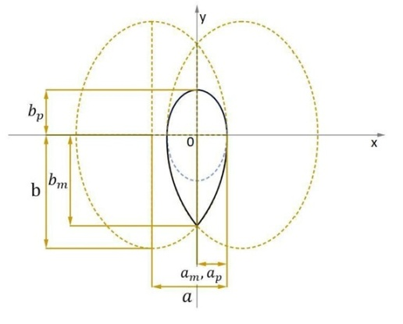
图1标准梨形钻石腰部外形

$\left\{\begin{aligned}\frac{{[x+\left(a-a_{m}\right)]}^{2}}{a^{2}}+\frac{y^{2}}{b^{2}}=1, x∈\left[0,a_{m}\right],y∈\left[-b_{m},0\right] \\ \frac{{[x-\left(a-a_{m}\right)]}^{2}}{a^{2}}+\frac{y^{2}}{b^{2}}=1, x∈\left[-a_{m},0\right],y∈\left[-b_{m},0\right] \\ \frac{x^{2}}{{a_{p}}^{2}}+\frac{y^{2}}{{b_{p}}^{2}}=1,y∈\left[0,b_{p}\right]\end{aligned}\right.$…………….……..（1）
式中：$X、Y$——腰部平面在几何坐标位置，$-a≤X≤a$、$-b≤Y≤b$；
$a$——椭圆形短半径($b＞a ＞0$）；
$b$——椭圆形长半径（$b＞a ＞0$）；
$a_{m}$、$b_{m}$分别为橄榄形短径、长径的一半，$a_{p}、b_{p}$分别为梨形上部对应椭圆的短径、长径的一半，且$a_{m}=a_{p}，a_{m}∈\left(0,a\right)，b_{p}∈\left(0,b_{m}\right)$。
注1：标准梨形钻石切工示意图，参见附录A。
注2：标准梨形钻石切工要素名称及位置示意图，参见附录B。
注3：当亭部有4个主刻面时，冠部和亭部的总刻面数为53(或54)，冠角三组和亭角一组；当亭部有6个主刻面时，冠部和亭部的总刻面数为55(或56)，冠角三组和亭角两组；当亭部有7个主刻面时，冠部和亭部的总刻面数为56(或57)，冠角三组和亭角三组；当亭部有8个主刻面时，冠部和亭部的总刻面数为57(或58)，冠角三组和亭角三组。
3.1.1
长径 the longest diameter
钻石腰部水平面梨形的最长直径。
注：长径示意图参见附录B.3a)中长径$d_{l}$。
3.1.2
短径the shortest diameter
钻石腰部水平面梨形的最短直径。
注：短径示意图参见附录B.3a)中短径$d_{w}$。
3.1.3
全深 total depth
台面至底尖之间的垂直距离。
注：全深示意图参见附录B.3c)中$h_{t}$。
3.1.4
台宽 table width
台面短径方向最大宽度。
注：台宽示意图参见附录B.3b)中$l_{t}$。
3.1.5
腰部 girdle
连接亭部与冠部，形成梨形外形的部分。
注：腰部示意图参见附录B.1。
3.1.6
冠部 crown
腰部以上部分，包括上腰面、星刻面、冠部主刻面和台面。
注：冠部示意图参见附录B.1。
3.1.7
亭部 pavilion
腰部以下部分，包括下腰面、亭部主刻面和底尖。
注：冠部示意图参见附录B.1。
3.1.8
台面 table facet
冠部八边形刻面。
注：台面示意图参见附录B.2a)-b)。
3.1.9
冠部主刻面 upper main facet
台面与腰部之间的四边形刻面。
注：冠部主刻面示意图参见附录B.2a)-b)。
3.1.10
星刻面 star facet
冠部主刻面与台面之间的三角形刻面。
注：星刻面示意图参见附录B.2a)-b)。
3.1.11
上腰面 upper girdle facet
腰部与冠部主刻面之间的似三角形刻面。
注：上腰面示意图参见附录B.2a)-b)。
3.1.12
亭部主刻面 pavilion main facet
底尖与腰部之间的四边形或五边形刻面。
注：亭部主刻面示意图参见附录B.2c)-d)。
3.1.13
下腰面 lower girdle facet
从腰部向底尖延伸扩大的类三角形刻面。
注：下腰面示意图参见附录B.2c)-d)。
3.1.14
底尖(或底小面) culet
亭部主刻面的交汇处，呈点状、线状或多边形刻面。
注：底尖(或底小面)示意图参见附录B.2c)-f)。
3.1.15
冠角α crown angle α
在梨形钻石切工中冠部主刻面与腰部水平面的夹角。
注：梨形钻石切工中冠部可构成三组不同冠角，长径方向的冠角$α_{l}$，短径方向的冠角α_{w}，长径和短径之间方向的冠角α_{m}，对应主刻面示意图参见附录A.1a)、A.2a)、A.3a)及附录B.1b)。
3.1.16
亭角β pavilion angle β
在梨形钻石切工亭部主刻面与腰部水平面的夹角。
注：梨形钻石切工中亭部可构成不同亭角组合，当亭部由4个主刻面构成时，为长径和短径之间方向的亭角β_{m}；当亭部由6个主刻面构成时，为短径方向的亭角β_{w}，与长径和短径之间方向的亭角β_{m}；当亭部由7个或8个主刻面构成时，为长径方向的亭角$β_{l}$、短径方向的亭角β_{w}及长径和短径之间方向的亭角β_{m}，对应主刻面示意图参见附录A.1b)、A.2b)、A.3b)、A.4b)及附录B.1b)。

3.1.17
比率 proportion
各部分相对于短径的百分比。

3.1.17.1
台宽比 table percentage
台面宽度相对于短径的百分比。
$$p_{t}=\frac{l_{t}}{d_{w}}×100\%$$
式中：
$p_{t}$—$台宽比$；
$l_{t}$—$台面宽度$；
$d_{w}$—$短径$。
注：示意图参见附录B.3a)中短径$d_{w}$和附录B.3b)中$l_{t}$。

3.1.17.2
冠高比 crown height percentage
冠部高度相对于短径的百分比。
$$p_{c}=\frac{h_{c}}{d_{w}}×100\%$$
式中：
$p_{c}$—$冠高比$；
$h_{c}$—$冠部高度$；
$d_{w}$—$短径$。
注：示意图参见附录B.3a)中短径$d_{w}$和附录B.3d)中$h_{c}$。

3.1.17.3
腰厚比 girdle thickness percentage
腰部厚度相对于短径的百分比。
$p_{g}=\frac{h_{g}}{d_{w}}×100\%$
式中：
$p_{g}$—$腰厚比$；
$h_{g}$—$腰部厚度$；
$d_{w}$—$短径$。
注：示意图参见附录B.3a)中短径$d_{w}$和附录B.3d)中$h_{g}$。

3.1.17.4
亭深比 pavilion depth percentage
亭部厚度相对于短径的百分比。
$${ p}_{p}=\frac{h_{p}}{d_{w}}×100\%$$
式中：
$p_{p}$—$亭深比$；
$h_{p}$—$亭部厚度$；
$d_{w}$—$短径$。
注：示意图参见附录B.3a)中短径$d_{w}$和附录B.3d)中$h_{p}$。

3.1.17.5
全深比 total depth percentage
全深相对于短径的百分比。
$p_{td}=\frac{h_{t}}{d_{w}}×100\%$
式中：
$p_{td}$—$亭深比$；
$h_{t}$—$全深$；
$d_{w}$—$短径$。
注：示意图参见附录B.3a)中短径$d_{w}$和附录B.3c)中$h_{t}$。

3.1.17.6
长宽比 $l$/$w$ ratio
钻石长径与短径的比值。
$$r_{lw}=\frac{d_{l}}{d_{w}}$$
式中：
$r_{lw}$—$长宽比$；
$d_{l}$—$长径$；
$d_{w}$—$短径$。
注：示意图参见附录B.3a)中长径$d_{l}$和短径$d_{w}$。

3.1.18
修饰度 finish
对抛磨工艺的评价。
注：分为对称性和抛光两个方面的评价
3.1.18.1
对称性 symmetry
对切磨形状精确程度的评价。
注：包括对称排列、刻面位置等
3.1.18.2
抛光 polish
对切磨抛光过程中产生的外部特征影响抛光表面完美程度的评价。
3.2
梨形钻石修饰切工 modified oval cut
在标准梨形钻石切割方式的基础上，部分刻面构成或数量发生了变化。
注：这种切工的运用，通常是为增加梨形钻石的质量、颜色浓度、火彩和明亮度等。
3.3
领结效应 bow-tie
用肉眼从台面观察，在梨形钻石的中部, 由于亭部角度变化而出现两个深色阴暗区域，形似“领结”的现象，见图2。
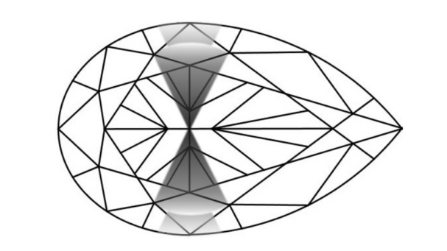
图2梨形钻石切工的“领结效应”

4 要求
4.1标准梨形钻石切工比率要求
标准梨形钻石切工比率要求，见表1。
表1 标准梨形钻石切工比率要求表（参考）
项 目 | 范 围 | 说 明
长宽比 | 1.50:1-1.90:1 | /
台宽比/% | 56-60 | /
冠角/º | 32.0-38.0 | 仅涉及α_{w}和α_{m}
亭角/º | 40.0-43.0 | 仅涉及β_{w}和β_{m}
腰厚比/% | 2.0-5.0 | /
全深比/% | 57.0-63.0 | /

4.2 修饰度要求
从台面俯视，梨形钻石的外形轮廓以长短轴直径所在的十字轴为中心，呈上下对称、左右对称，亭部、冠部主刻面各自对称，整个腰部均匀无过分厚薄，无明显影响对称性的要素特征。
注：影响梨形钻石对称性的要素主要有，
a）正侧面轮廓对称偏差；
b) 台面偏心；
c）底尖偏心；
d) 亭部膨胀；
e）刻面畸形；
f）刻面缺失。
4.3 底尖要求
底尖不可有明显漏光现象。

5人员
从事梨形钻石切工观察的技术人员应受过专门的技能培训和设备使用培训，掌握正确的操作方法。

6 观测
6.1 观察方式
在符合GB/T 16554 规定的钻石观察环境下，使用10倍放大镜进行观察，要求钻石距光源约25cm，光源、钻石、观察者三者约45°，转动钻石对梨形切工钻石进行全方位观察，见图2。
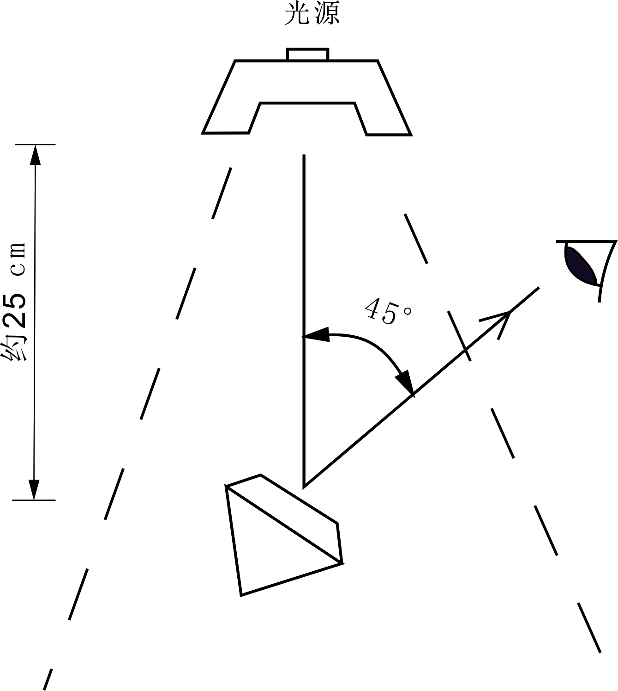
图2 梨形钻石切工观察示意图
6.2仪器测量
采用仪器测量时，所用仪器应满足各测量项目的精度要求。
测量时，按设备测量要求选取合适配件，清洁样品表面和载物台，居中放置样品，然后测量，并记录测量结果。
6.3观测结论
由2-3名技术人员独立完成，高级审核人员对结论进行核对。若结果一致，则高级审核人员对结论进行复核；若结论不一致，则由高级审核人员测试并给出结论；若单独1名高级审核人员不确定结论，则需要多名高级审核人员共同给出结论。

7 梨形切工钻石表示方法
7.1证书内容(样品状态、测试条件允许时)
参照GB/T 16554钻石分级证书内容，在“切工”中加入梨形表示方法，表示为,
形状/规格：“标准梨形”或“梨形修饰型”。
切工规格的表示方式：长径$(d_{l})$X短径${(d}_{w})$X全深(h_{t})。
7.2 其他可选择内容
附切工比例截图，备注等。

附 录 A
(资料性附录)
标准梨形钻石切工及冠角、亭角对应主刻面示意图

A.1 标准梨形钻石切工的亭部有4个主刻面时，冠部和亭部的总刻面数为53(或54)，及冠角$α_{l}$、α_{w}、α_{m}和亭角β_{m}的对应主刻面，见图A.11a)-b)。
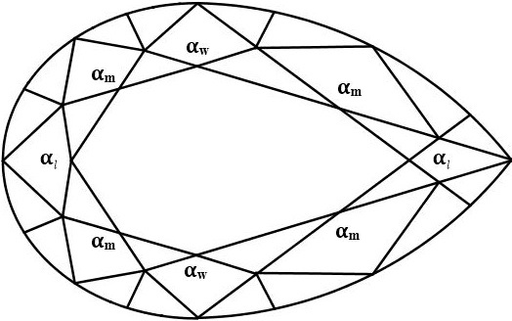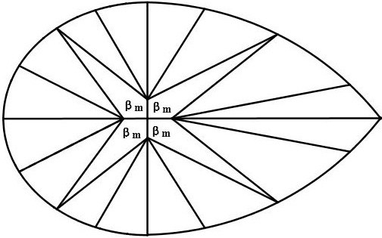
a) b)
图A.1 标准梨形钻石切工冠部和亭部4个主刻面及冠角、亭角对应主刻面示意图

A.2 标准梨形钻石切工的亭部有6个主刻面时，亭部和冠部的总刻面数为55(或56)，及冠角$α_{l}$、α_{w}、α_{m}和亭角β_{w}、β_{m}的对应主刻面，见图A. 2a)-b)。
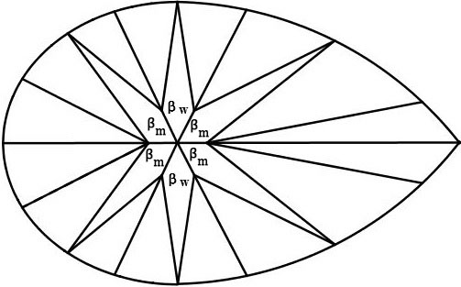
a) b)
图A.2 标准梨形钻石切工冠部和亭部6个主刻面及冠角、亭角对应主刻面示意图

A.3 标准梨形钻石切工的亭部有7个主刻面时，亭部和冠部的总刻面数为56(或57)，及冠角$α_{l}$、α_{w}、α_{m}和亭角$β_{l}$、β_{w}、β_{m}的对应主刻面，见图A. 3a)-b)。
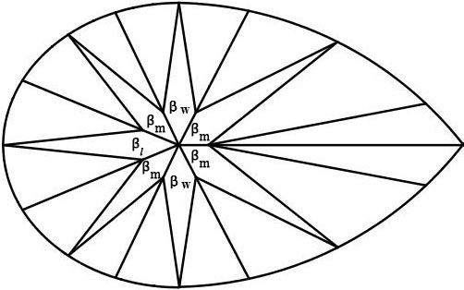
a) b)
图A.3 标准梨形钻石切工冠部和亭部7个主刻面及冠角、亭角对应主刻面示意图

A.4 标准梨形钻石切工的亭部有8个主刻面时，亭部和冠部的总刻面数为57(或58)，及冠角$α_{l}$、α_{w}、α_{m}和亭角$β_{l}$、β_{w}、β_{m}的对应主刻面，见图A. 4a)-b)。
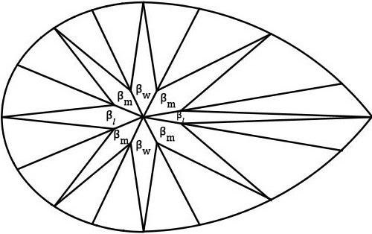
a) b)
图A.4 标准梨形钻石切工冠部和亭部8个主刻面及冠角、亭角对应主刻面示意图示意图

附 录 B
(资料性附录)
标准梨形钻石切工要素名称及位置示意图

B.1 标准梨形钻石切工要素名称及位置示意图，见图B.1a)-b)、图B.2a)-f)和图B.3a)-d)。
B.2标准梨形钻石切工长径方向侧视示意图，主要示意标准梨形钻石切工长径方向侧视样式、冠部、腰部、亭部、冠角及亭角相关要素名称及位置。
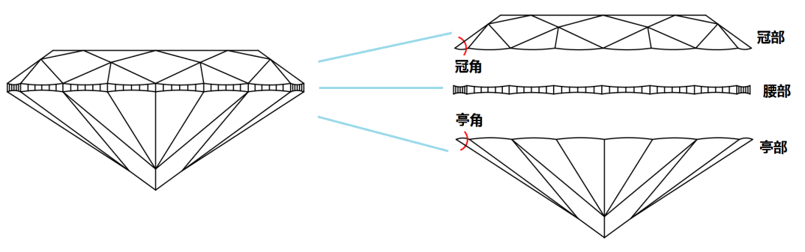
a) b)
图B.1 标准梨形钻石切工长径方向侧视示意图

B.3标准梨形钻石切工各部分刻面名称及位置示意图，主要示意标准梨形钻石切工顶视图、台面、星刻面、冠部主刻面、上腰面、下腰面、亭部主刻面、底尖(或底小面)及亭部为6个主刻面时各种底视图的相关要素名称及位置。
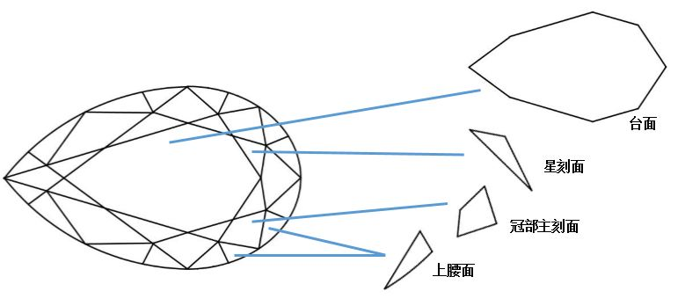
a) b)
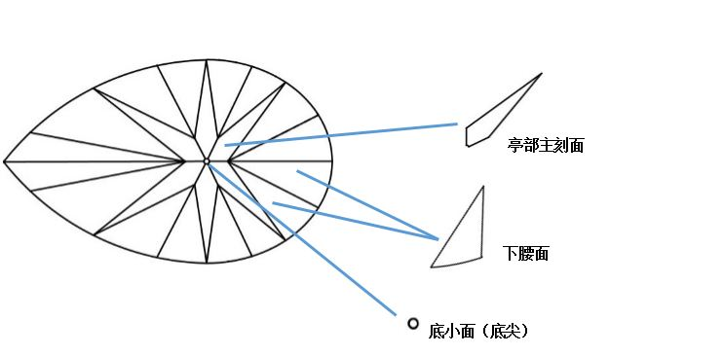
c) d)
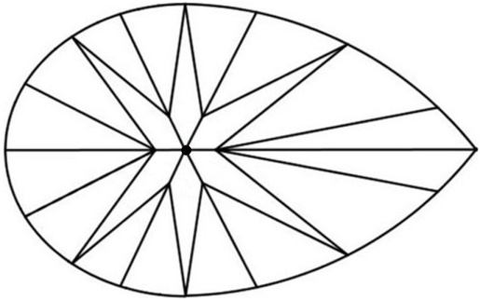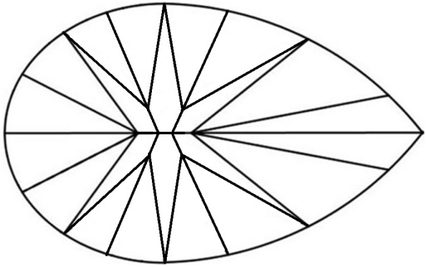
e) f)

注1:以亭部有6个主刻面为例；
注2：如图B.2c)-f)所示，底尖可呈多边形刻面、点状或线状。
图B.2标准梨形钻石切工各部分刻面名称及位置示意图

B.4标准梨形钻石切工比率要素示意图，主要示意标准梨形钻石切工比率要素中长径$d_{l}$、短径$d_{w}$、台宽$l_{t}$、全深$h_{t}$、冠部高度$h_{c}$、腰部厚度$h_{g}$、亭部厚度$h_{p}$、冠角$α$及亭角β等相关比率要素名称及位置。

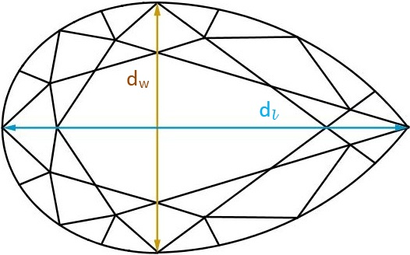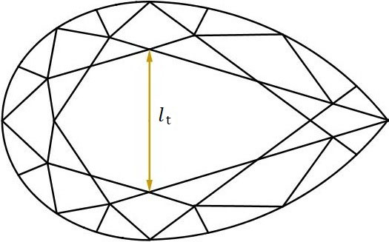
a) b)
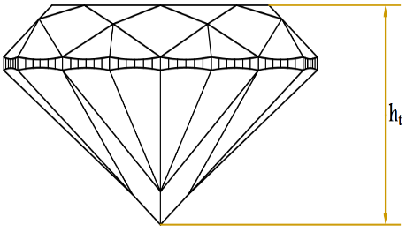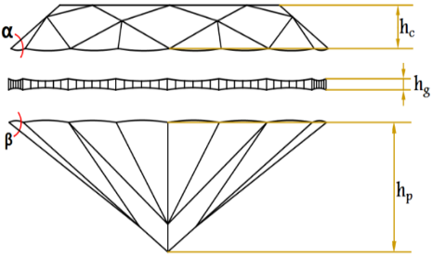
c) d)
注：图3a)-b)为顶视图，图3C)-d)为长径方向侧视图。

图B.3 标准梨形钻石切工比率要素示意图

